
FUTSAL

Vous l'avez compris, nous ne pourrons plus utiliser le Gymnase ces prochaines semaines.
Cela modifiera donc l'organisation de l'activité Futsal, à l'Association Sportive.
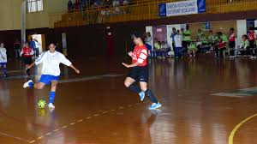
Mardi 16.01 pas de Futsal
Mercredi 17.01 pas de Futsal

Mardi 23.01 Futsal au City Stade
SI LE TEMPS LE PERMET
Mercredi 24.01 Entraînement Futsal au City Stade SI LE TEMPS LE PERMET – confirmation le mardi 23.01 -

Mardi 30.01 Futsal au City Stade
SI LE TEMPS LE PERMET
Mercredi 31.01 COMPETITION FUTSAL Finales District (BENJAMINS Uniquement)

